  a | Brechung an der Planparallele Platte | 29.07.26
  Legt man eine etwas dickere Glasscheibe oder durchsichtigen Kunststoffblock auf eine Zeitung, so kann man beim Betrachten der Zeitung durch die Scheibe etwas merkwürdiges beobachten. Was sieht man?
  Die Beobachtung einer Schriftzeile, die teilweise von einer Glasscheibe bedeckt ist, widerspricht einer Lichtausbreitungregel scheinbar. Welche Regel scheint verletzt zu sein?
  Unter welcher Bedingung hat die Glasscheibe keinen Einfluss auf den Verlauf der Schriftzeile?
  Mit welchen physikalischen Ausdruck bezeichnet man die Erscheinung, dass Licht beim Übergang von einem durchsichtigen Stoff in einem anderen durchsichtigen Stoff vom Wege abgelenkt wird?
  Wie lautet der Merksatz für die Lichtbrechung beim Übergang von Licht aus einem optisch dünnen Stoff in einen optisch dichten Stoff?
  Fertige eine einfache Skizze der Lichtbrechung an.
  a | Brechung an der Planparallele Platte | 29.07.26
  Betrachtet man eine Zeitung, die unter einer dicken Glasscheibe liegt, unter einem schrägen Winkel, so erscheint die Schreibschriftzeile unter dem Glas etwas zu der Zeile versetzt im Vergleich zur Schriftzeile die nicht unter Glas liegt.
  Außerdem schreiben die Schriftzeile unter dem Glas höher zu liegen als die Schriftzeile, die nicht mit Glas bedeckt ist.
  Man weiß von der Schriftzeile dass sie gerade geschrieben ist. Unter dem Glas ist sie jedoch versetzt. Es scheint, dass das Licht sich nicht immer geradlinig ausbreitet.
  Wenn man senkrecht durch die Glasscheibe auf die Schriftzeile schaut, so erscheint die Schriftzeile unter dem Glas nicht versetzt zu sein. Bei genauer Betrachtung erkennt man jedoch, dass sie etwas angehoben erscheint.
  Beim Übergang von einem durchsichtigen Stoff in einen anderen durchsichtigen Stoff kann das Licht von seinem geraden Weg abgelenkt werden. Man bezeichnet diese Erscheinung als Lichtbrechung.
  Beim Übergang von einem optisch dünnen Stoff in einen optisch dichten Stoff wird der Lichtstrahl zum Lot hin gebrochen.
  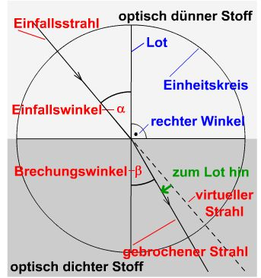
  b | Brechung an der Planparallele Platte | 29.07.26
  Beschreibe mit Worten, wie man schrittweise die Brechung eines Lichtstrahls an der Oberfläche von optisch dünnen zum optisch dichten Stoff in konstruiert.
  Fertige eine Skizze an zum Verlauf eines Lichtstrahls durch zweifache Brechung an einer planparallelen Platte.
  Beschreibe mit einem Satz, wie der Lichtstrahl bei schrägem Auftreffen auf eine planparallel Platte verläuft.
  b | Brechung an der Planparallele Platte | 29.07.26
  Will man einen Schreck einfallenden Lichtstrahl an einer Grenzfläche brechen, so zeichnet man in folgender Reihenfolge:
  1. den Lichtstrahl bis zur Oberfläche durchgezogen, danach geradlinig weiter, aber gestreichelt, weil die Fortsetzung nur theoretisch geradlinig ist. Kennzeichne den durchgezogenen Strahl mit Pfeilspitzen als Strahl.
  2. Danach errichtet man die Senkrechte im Auftreffpunkt und kennzeichnet die Senkrechte durch einen rechten Winkel.
  3. Man markiert den Einfallswinkel, den Winkel zwischen dem einfallenden Strahl und der Senkrechte im Auftreffpunkt.
  4. Jetzt zeichnet man, vom Auftreffpunkt ausgehend, einen Lichtstrahl unter einem kleineren Winkeln als dem Einfallswinkel. Die Größe des Winkels muss man schätzen, wenn man keine exakten Messwerte für den Übergang gemessen hat oder den Winkel nicht aus dem Snelliusschen Brechungsgesetz ermitteln kann.
  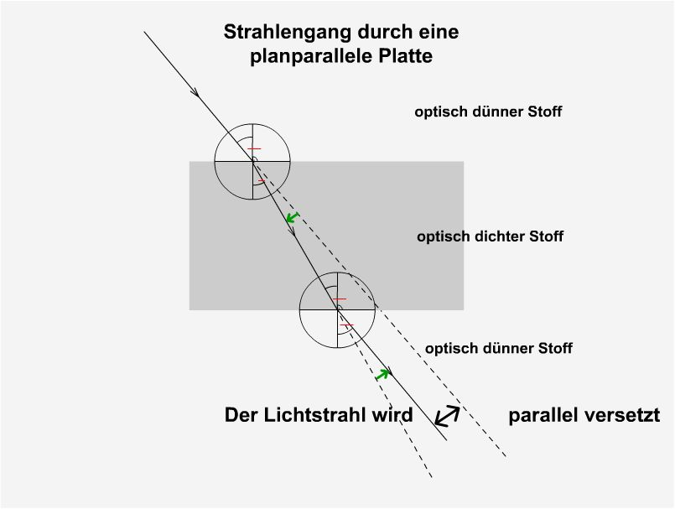

  c |  | 29.07.26
  Zeichne einen schräg auffallenden Lichtstrahl auf seinem Weg durch eine „Planparallele Platte.
  Beschrifte alle Zeichenelemente.
  Erläutere, warum ein Lichtstrahl exakt parallel zu sich selbst versetzt die Planparallele Platte verlässt.
  Wovon hängt es ab, wie stark die Versetzung eines Lichtstrahls beim Durchgang durch eine Planparallele Platte ausfällt?
  Unter welchem Einfallswinkel muss ein Lichtstrahl auf eine Planparallele Platte treffen, damit er nicht versetzt wird?
  Wie ist die Orientierung des Lichtstrahls in Bezug auf die Oberfläche der Platte?
  c |  | 29.07.26
  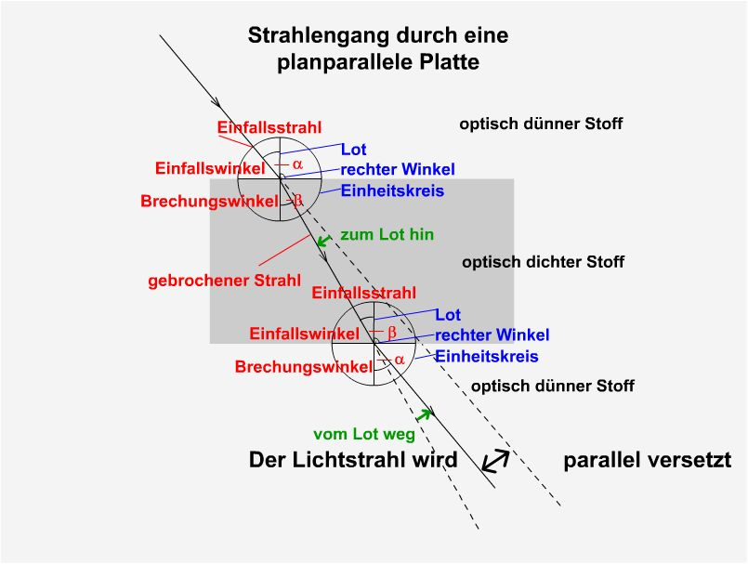
  Die Größe der Versetzung eines Lichtstrahls beim Durchgang durch eine Planparallele Platte hängt ab von
  1. der Größe des Einfallswinkels (je größer, desto mehr Versetzung)
  2. der Dicke der Platte (je dicker, desto mehr Versetzung)
  3. dem Brechungsindex des Materials (je größer, desto mehr Versetzung)
  Wenn der Lichtstrahl mit dem Einfallswinkel von 0° auf die Oberfläche einer Planparallelen Platte trifft, tritt keine Versetzung ein.
  Der Lichtstrahl steht senkrecht auf der Oberfläche.
  d |  | 29.07.26
  Ein Brillenglas für ein gesundes Auge hat keine Brechkraft. Warum sind auch Brillengläser, die kein Licht brechen sollen („Scheibenglas“) trotzdem immer nach außen gewölbt?
  d |  | 29.07.26
  Ein Brillenglas für ein gesundes Auge darf den Weg des Lichtes nicht beeinflussen. Bei einer Planparallelen Platte werden die von der Seite kommenden Lichtstrahlen jedoch parallel verschoben. Dadurch wird das Bild leicht gestaucht.
  Ist die Glasplatte auf der Innenseite und auf der Außenseite jedoch so gekrümmt, dass das Auge im Mittelpunkt der gekrümmten Scheibe steht, so treffen die Strahlen, die das Auge erreichen sollen immer nahezu senkrecht die Glasoberflächen. In diesem Fall wird der Lichtstrahl nicht versetzt.

